启动Clould版本，需要先下BladeX_2.7.0，先install下，才能运行起来。

Boot每个包的作用？

启动前端：
修改vue.config.js中的 devServer中的地址为后端地址。

Mysql
本地：
账户：root
密码：123456

Mysql：
按照id统计数据 group by
统计不同状态的总和 可以 select sum (case when status = 3 then 1 else 0 end) from table group by table_id;

inner join：查询两表的交集
left join：以左表为准查询出左右两表的交集后并上左表的其余数据并将右表字段置为null
right join：以右表为基准

修改数据库字段：
1、*Mapper.xml 的resultMap
2、对应Bean

数据库安装
启动：管理员模式 net start mysql
停止：net stop mysql
配置文件在 目录下my.ini

Stream流：
List<User> userList要把Object的某个字段转成一个新的List
List<int> ints = userList.stream().map(User::getId).collect(Collectors.toList())

代码生成：
- 配置数据源
- 设置包名跟生成路径，服务器生成在云端
加入项目
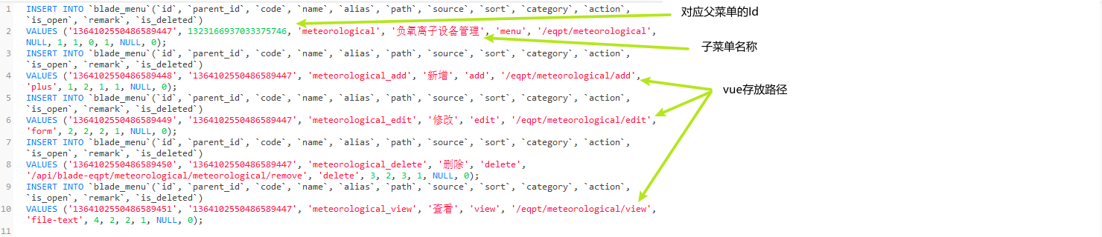

Avue:
返回类型跟数据库不一样，就会显示数据库字段，dataType=”String”
Hide:true 可以在展示界面隐藏，但是可以在详情显示
index:true 会在表格前显示#

activated () {
this.getDataList()
}, vue的生命周期，加载的时候加载这个方法

Git
强行让远端覆盖本地代码
git remote 查看远端仓库 a
git branch 查看本地分支 b
git fetch 拉去远端最新代码
git reset --hard a/b

RequestBody 只能用于post请求，因为get请求参数在url中不是json数据

